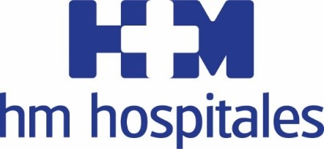
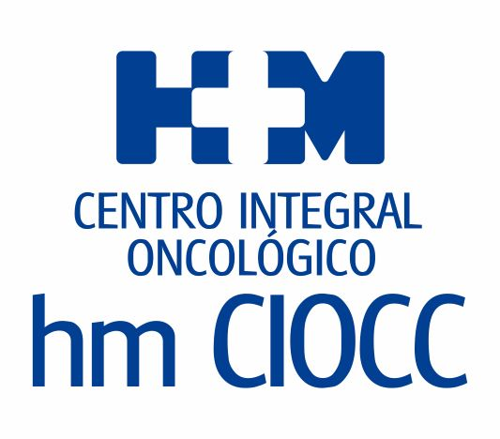

El trabajo ha sido dirigido por el Dr. Jordi Remón y publicado en ‘Journal of Thoracic Oncology’

HM CIOCC BARCELONA LIDERA UN ANÁLISIS INTERNACIONAL QUE REVELA NUEVAS FORMAS DE ABORDAR EL CÁNCER DE PULMÓN AVANZADO
- El análisis revisa siete ensayos clínicos en los que han participado más de 6.000 pacientes de todo el mundo y concluye que la inmunoterapia sola o en combinación con la quimioterapia logra mejores resultados en pacientes con metástasis que nunca han recibido tratamiento

- HM CIOCC es el primer ‘Cancer Center’ privado de España por número de nuevos pacientes con más de 3.300 casos anuales
- HM Hospitales es pionero en España en el seguimiento de este protocolo, que marcará el enfoque terapéutico de esta patología los próximos dos años

Barcelona, 4 de junio de 2019. HM Hospitales, a través del Centro Integral Oncológico Clara Campal HM CIOCC Barcelona, ha liderado un documento de revisión de los avances terapéuticos más relevantes en el cáncer de pulmón metastásico de 2018 que revela nuevas formas de abordar esta patología. El trabajo, publicado en ‘Journal of Thoracic Oncology’, ha sido dirigido por el Dr. Jordi Remón, responsable de la Unidad de Tumores Torácicos del centro ubicado en HM Delfos, y ha contado con la participación de expertos internacionales.

El documento analiza detalladamente siete ensayos clínicos en los que han participado más de 6.000 pacientes de todo el mundo y cuyos resultados marcarán el enfoque terapéutico de esta patología durante los próximos dos años. En este sentido, se destaca la relevancia de la inmunoterapia como nuevo tratamiento de primera línea sola o en combinación con quimioterapia en pacientes con cáncer de pulmón avanzado, lo que permitirá establecer nuevos estándares. Hasta ahora, la inmunoterapia sólo había demostrado su eficacia como tratamiento de segunda línea.

La inmunoterapia es una nueva estrategia terapéutica que se basa en la estimulación del propio sistema inmunitario del paciente para que pueda actuar contra las células cancerígenas.

El documento recoge, también, las principales novedades terapéuticas acerca de la terapia personalizada, que resulta clave en el 25% de los pacientes con cáncer de pulmón metastásico con alteraciones genómicas. En estos casos, la terapia personalizada mejora el pronóstico, retrasando el inicio de la quimioterapia.

De este modo, HM CIOCC Barcelona, que inició su actividad recientemente, se convierte en uno de los pocos centros de España en los que ya se está utilizando la combinación de inmunoterapia y quimioterapia como tratamiento estándar de primera línea para el cáncer de pulmón avanzado.

El Dr. Remón, principal autor de la publicación, comenta que “estos avances abren un nuevo camino en el tratamiento del cáncer de pulmón avanzado, pero aún nos quedan diversos retos por delante como la caracterización de biomarcadores predictivos, la selección de pacientes para recibir terapias dirigidas y la accesibilidad a los tests diagnósticos y a estos nuevos tratamientos, así como la definición de estrategias de combinaciones con inmunoterapia y la evaluación prospectiva de la eficacia de la inmunoterapia en grupos especiales como pacientes ancianos o con metástasis cerebral, que no siempre se incluyen en los ensayos clínicos”.

La investigación es una de las grandes apuestas de HM Hospitales para su proyecto oncológico en Cataluña, ya que su desarrollo contribuirá a mantener el
Grupo como referencia en el tratamiento del cáncer. HM CIOCC, el primer ‘Cancer Center’ privado de España por número de nuevos pacientes con más de 3.300 casos anuales

HM CIOCC Barcelona trabaja en colaboración con sus centros homólogos de Madrid y Galicia y cuenta con grandes profesionales de las distintas especialidades médicas y quirúrgicas oncológicas, además de con la más avanzada tecnología, por lo que los pacientes encuentran abordajes multidisciplinares con la máxima calidad asistencial.

HM Hospitales

HM Hospitales es el grupo hospitalario privado de referencia a nivel nacional que basa su oferta en la excelencia asistencial sumada a la investigación, la docencia, la constante innovación tecnológica y la publicación de resultados.

Dirigido por médicos y con capital 100% español, cuenta en la actualidad con más de 4.800 trabajadores laborales que concentran sus esfuerzos en ofrecer una medicina de calidad e innovadora centrada en el cuidado de la salud y el bienestar de sus pacientes y familiares.

HM Hospitales está formado por 41 centros asistenciales: 16 hospitales, 4 centros integrales de alta especialización en Oncología, Cardiología, Neurociencias y Fertilidad, además de 21 policlínicos. Todos ellos trabajan de manera coordinada para ofrecer una gestión integral de las necesidades y requerimientos de sus pacientes.

En Barcelona, HM Hospitales cuenta con el Hospital HM Delfos, como centro integral médico quirúrgico, dotado de tecnología de última generación para ofrecer una amplia cartera de servicios. Además, el Grupo también ha adquirido recientemente el nuevo Hospital HM Sant Jordi con el objetivo de conformar un proyecto asistencial, docente e investigador similar al que el Grupo tiene en la Comunidad de Madrid.

Más información para medios:
VITAMINE! Media & Marketing
Carles Fernández / Sílvia Roca
93 100 31 51 / 626 419 691
E-mail: sroca@vitamine.cat

DEP. DE COMUNICACIÓN DE HM HOSPITALES
Marcos García Rodríguez
Tel: 914 444 244 ext.167 / Móvil: 667 184 600
E-mail: mgarciarodriguez@hmhospitales.com
Más información: www.hmhospitales.com

